新 书 推 荐
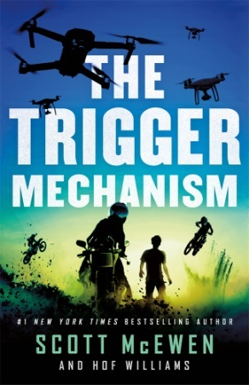
中文书名：《触发机制》
英文书名：TRIGGER MECHANISM（The Camp Valor Series 2）
作 者：Scott McEwen and Hof Williams
出 版 社：St. Martin
代理公司：ANA/Cindy Zhang
页 数：352页
出版时间：2020年2月
代理地区：中国大陆、台湾
审读资料：电子稿
类 型：12-16岁少年文学

内容简介：

本书是《纽约时报》畅销书《美国狙击手》（American Sniper）的合著者之一斯科特·麦克尤恩（Scott McEwen）创作的《英勇营》（Camp Valor）系列的第二部小说。

当加伦（Jalen），一个年轻的游戏玩家，戴上一副VR眼镜，登录到一个在线视频游戏中，他便进入了一个数字的世界，和大多数游戏一样，这个游戏也可以通过杀戮获得积分。只是这一次，在加伦不知情的情况下，这个游戏被一个名为“百科全书”的网络恐怖分子重新设计，变成了一个只要玩家按下按钮，就可以夺取真人性命的游戏。佳伦在下线的时候才得知自己刚刚杀害了53名无辜的人。

“英勇营”的顶尖露营者怀亚特·布鲁尔（Wyatt Brewer）正在调查“百科全书”和格洛沃姆游戏网络之间是否存在联系，怀亚特曾在去年夏天帮助清除了该网络。怀亚特仍然在为“萤火虫”和他的导师萨金特·哈尔西（Sargent Halsey）的背叛所造成的损失而苦恼。当怀亚特遇到加伦时，他发现了一条线索，被称为Hi_Kyto的神通和游戏界举行朱莉·陈（Julie Chen）成了头号嫌疑人。

怀亚特知道，他想进入游戏世界并接近Hi_Kyto，就需要加伦的帮助。而加伦也需要这个机会来获得救赎，重建自己的生活。他需要英勇营。

然而，随着夏季的开始，国防部扬言要关闭“英勇营”这个秘密项目。一位隐居的亿万富翁为他们提供的资助，怀亚特和加伦可以继续前进，但是他们已经没有了英勇营的保护。即便如此，他们还是决定依靠他们自己，阻止“百科全书”，把哈尔西绳之以法。

作者简介：

斯科特·麦克尤恩（Scott McEwen）创作过多部作品，他也是《纽约时报》#1畅销书《美国狙击手》（American Sniper）的合著者，该书的销量已高达一百多万册，并被翻译为二十多种语言在全球出版发行。由该书改编的电影由布拉德利·库珀（Bradley Cooper）主演、克林特·伊斯特伍德（Clint Eastwood）执导，影片是美国当年的大作，获得六项奥斯卡提名，并荣获其中一个奖项。斯科特·麦克尤恩居住在加利福尼亚州的圣地亚哥，一边从事律师行业一边持续写作。

霍夫·威廉姆斯（Hof Williams）生活在康涅狄格州的韦斯特波特。《触发机制》是威廉姆斯和麦克尤恩的第二次合作。

媒体评价：

“充满动作场面……就像《英勇营》（Camp Valor），这本书对动作和冒险类书迷来说也是一部让人不忍释卷的作品，读者一定很高兴这个系列还有其他作品！”
----《书目杂志》（Booklist）

“这部让人肾上腺素飙升的故事讲述了怀亚特通向美国的荣耀之路，它激励着读者去寻找属于自己的有所作为的道路。这部充满动作场面的续作让《英勇营》的读者迫切地想知道后面又发生了哪些故事。”
----《佛罗里达时报联盟》（Florida Times-Union）

谢谢您的阅读！
请将回馈信息发至：
张滢（Cindy Zhang）
安德鲁﹒纳伯格联合国际有限公司北京代表处
北京市海淀区中关村大街甲59号中国人民大学文化大厦1705室, 邮编：100872
电话：010-82504506
传真：010-82504200
Email: Cindy@nurnberg.com.cn
网址：www.nurnberg.com.cn
微博：http://weibo.com/nurnberg
豆瓣小站：http://site.douban.com/110577/
微信订阅号：ANABJ2002

